# ****Все про пільги УБД: перелік, як оформити та які права надають****

## учасники бойових дій (УБД) мають доступ до пільг, які забезпечують їхню соціальну підтримку та полегшують життя

Учасники бойових дій, які хоробро виконали свій обов'язок на фронті, мають право на ряд державних пільг, що підтримують їх у цивільному житті та полегшують щоденні потреби. Наявність відповідного посвідчення відкриває доступ до безплатних послуг та пільг або зі значною знижкою.

## Які пільги може отримати учасник бойових дій?

Закон України "[Про статус ветеранів війни](https://zakon.rada.gov.ua/laws/show/3551-12#Text)[, гарантії їх соціального захисту](http://zakon.rada.gov.ua/laws/show/3551-12#Text)" забезпечує учасників бойових дій широким спектром соціальних та правових гарантій, сприяючи їхній соціальній адаптації та забезпеченню достойного рівня життя.

### Медичні пільги для УБД

* Безкоштовне отримання ліків за рецептами лікарів, включно з імунобіологічними препаратами та виробами медичного призначення.
* Безкоштовне зубопротезування (виняток становлять вироби із дорогоцінних металів).
* Щорічні медичні обстеження та диспансеризація, а також першочергове обслуговування в медичних закладах та аптеках.

Учасники бойових дій також можуть користуватися медичними послугами в клініках, де вони обслуговувались відповідно до попереднього місця роботи, навіть після виходу на пенсію.

### Пільги, що стосуються комунальних послуг та житла

Учасники бойових дій мають право на значні знижки в оплаті житлових та комунальних послуг:

* Знижка у розмірі 75% на квартплату в межах норм, установлених законодавством. Тобто поширюється на 21 кв. метр загальної площі оселі для кожного мешканця, який постійно проживає у квартирі/будинку та має право на цю пільгу. Крім цього, передбачено додаткові 10,5 кв. м на родину.
* Знижка в розмірі 75% на оплату електроенергії, водопостачання, газу та інших комунальних платежів. Це також стосується тих, хто користується скрапленим балонним газом для потреб домогосподарства (у межах установлених норм).
* Знижка у розмірі 75% на вартість палива для людей, які живуть в оселях без центрального опалення (у межах установлених норм для продажу населенню).
* Родини, які складаються тільки з непрацездатних людей, мають право на 75% знижку для опалення газом. При цьому знижка застосовується на подвійний норматив опалювальної площі: 42 квадратні метри на кожного члена сім'ї, який має право на пільгу, а також додатково 21 квадратний метр на всю родину.
* Першочергове надання житла тим, хто потребує покращення житлових умов, а також виділення земельних ділянок для будівництва/садівництва/городництва. Крім того, йдеться про першочерговий ремонт житла цих людей та отримання палива.
* Громадяни, які дістали поранення, контузію чи зазнали каліцтва в період участі у бойових діях чи під час виконання завдань у війську, мають право на забезпечення житлом, зокрема за рахунок житлової площі, яка в розпорядженні місцевих рад, державних адміністрацій тощо, протягом 2 років після взяття на квартирний облік.
* Учасники бойових дій можуть отримувати позики для будівництва, реконструкції або капремонту будинків, підключення до інженерних мереж, а також для облаштування або покупку дачних ділянок. Погашення таких позик здійснюється протягом 10 років, починаючи з п'ятого року як завершилось будівництва. Порядок отримання пільги регулюється Кабміном.
* Право першочергового вступу до житлово-будівельних кооперативів, садівницьких товариств, кооперативів з будівництва гаражів та інше.
* Позачергове встановлення телефонів для квартир та користування послугами зв’язку за пільговими умовами.

Учасники бойових дій в Україні також мають право на значні соціальні, податкові та транспортні пільги, які допомагають їм у вирішенні повсякденних питань і забезпечують підтримку.

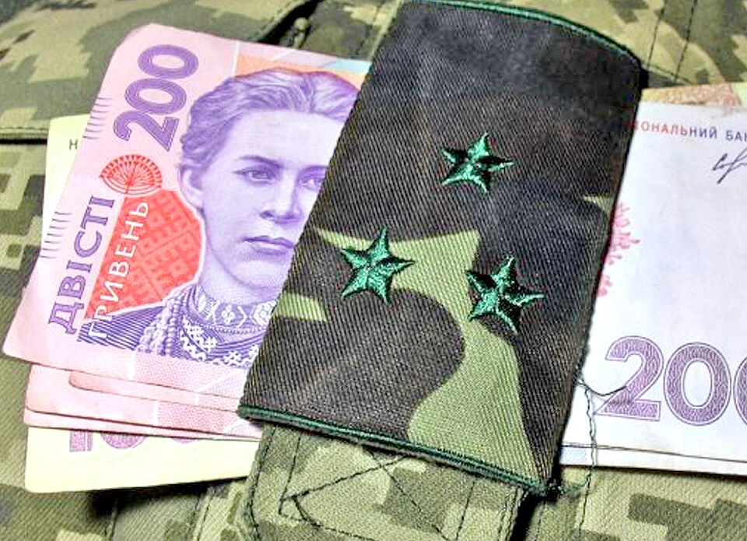

### Пільги, що стосуються соціальної та податкової складової:

* Грошова допомога з тимчасової непрацездатності, яка складає 100% середньої заробітної плати (не залежить від стажу).
* Право на додаткову відпустку зі збереженням зарплати на 14 календарних днів на рік, а також можливість використати чергову щорічну відпустку у будь-який зручний час.
* Захист у разі скороченні штату — переважне право залишитися на роботі при скороченні. Крім того, УБД має право отримати допомогу у працевлаштуванні в разі ліквідації підприємства чи організації.
* Податкові пільги — учасники бойових дій мають переваги при сплаті податків, зборів та мита відповідно до податкового законодавства України.
* Першочергове обслуговування у закладах побутового обслуговування, громадського харчування, ЖКГ та транспорту.
* Позачергове обслуговування соціальними службами — при неможливості обслуговування в установах соцзахисту держава компенсує витрати на догляд за ветеранами.
* УБД  на території інших держав мають пріоритетне право на вступ до вищих навчальних закладів, а також на безконкурсний вступ до професійно-технічних навчальних закладів і курсів для здобуття професій.

Держава гарантує УБД та їхнім дітям (зокрема тим, хто навчається на денній формі в професійних, фахових передвищих та вищих навчальних закладах) цільову державну підтримку до завершення їх навчання, але не довше ніж до досягнення 23-річного віку. Ця підтримка покриває витрати на навчання у державних та комунальних освітніх установах.

### Пільги для здобуття освіти

Держава також забезпечує пільги в освіті (професійна або професійно-технічна, фахова передвища чи вища освіти) для учасників бойових дій та їх дітей:

* Забезпечення повної або часткової оплати навчання за кошти державного/місцевих бюджетів.
* Пільгові довгострокові кредити для отримання освіти.
* Безоплатне професійне навчання або підвищення кваліфікації у спеціалізованих центрах Державної служби зайнятості.
* Соціальна стипендія.
* Безоплатне отримання підручників, доступу до Інтернету, систем баз даних, а також проживання в гуртожитках та інші заходи, що затверджені Кабміном.

### Пільги на транспорт:

* Безкоштовний проїзд у всіх видах міського та приміського транспорту, а також автотранспорту загального користування в сільської місцевості. Зокрема йдеться про міжміські автобуси, залізничне й водне приміське сполучення та інші види, при наявності відповідного посвідчення або електронного квитка встановленого зразка.
* Один раз на два роки учасники бойових дій можуть безкоштовно скористатися міжміським транспортом (залізничним, водним, автомобільним чи повітряним), або отримати 50% знижку на проїзд, якщо скористаються послугою один раз на рік.

Ці пільги спрямовані на покращення якості життя учасників бойових дій, підтримку їх професійної та соціальної інтеграції, а також забезпечення можливості безперешкодного доступу до необхідних послуг та ресурсів.

У червні 2023 року на розгляд до парламенту України також було подано [законопроєкт №9357](https://itd.rada.gov.ua/billInfo/Bills/Card/42048), який має на меті суттєво розширити соціальні гарантії для військовослужбовців та їх сімей. Ініціатива передбачає чотири основні види пільг, зокрема йдеться про безкоштовне медичне обслуговування та послуги у реабілітаційних центрах, безоплатне навчання дітей військових у приватних дитсадках, школах і закладах позашкільної освіти.

## Як можна отримати пільги?

По-перше, щоб скористатися будь-якою з пільг, необхідно мати статус УБД. Тому, спочатку військовий або законний представник [має оформити статус УБД](https://www.unian.ua/society/pilgi-ubd-z-1-travnya-2024-roku-yaki-ta-yak-mozhna-oformiti-12618951.html) та отримати відповідне посвідчення.

Після цього необхідно звернутися до відділення Пенсійного фонду України (необов'язково за місцем реєстрації) та подати дві заяви: щодо внесення до Єдиного державного реєстру осіб з правом на пільги та заяву на встановлення пільги.

Ці документи можна подати особисто до сервісного центру ПФУ, надіслати за допомогою пошти або скористатися онлайн-сервісами: веб-портал е-послуг ПФУ чи застосунком "Дія". Пільгу можуть встановити безпосередньо учаснику бойових дій або членам його родини.